Ensayo Aprende SQL de Alan Beaulieu

Guillermo Andrés Vélez Velasco

Ingeniería Informática

Pr. Dayro Alejandro Ruiz Tapia

Facultad de Ingeniería

Escuela Superior de Empresa, Ingeniería y Tecnología

2025

Contenidos
Contenidos 1
Indice de Anexos 2
Introducción 3
Capítulo I 4
1.1. Introducción a Las Bases de Datos 4
1.2. Bases de datos no relacionales 4
1.2.1. Base de datos jerárquica 4
1.2.2. Bases de datos en red 6
1.3. Bases de datos relacionales 7
Capitulo II 9
1.4. Que es SQL 9
Referencias Bibliográficas 11

Indice de Anexos
Figura 1 5
Figura 2 6

Introducción
Este es un ensayo efectuado con vistas a demonstrar la obtención de conocimientos al respecto, de la teoría y la utilización de bases de datos relacionales basadas en SQL. El texto de referencia, LearnSQL, de Alan Beaulieu, promete ofrecer un aprendizaje, el cual sea lo suficiente completo, para que el conocimiento al sobre la herramienta de SQL sean sólidos, sin caer en excesos como ocurre con los manuales de referencia general, los cuales de acuerdo con el autor no hacen más que tomar polvo en las estanterías de las personas que los adquieren (Beaulieu, 2006).
A través de la presentación de conocimientos teóricos, seguidos de una serie de ejemplos directos y finalmente algunos ejercicios, los cuales buscan dar una ilustración de manera que el autor procura que se logre la obtención del conocimiento al respecto de la temática.
El autor presenta unas convenciones las cuales procuran ofrecer a los lectores de su texto, una serie de guías para la representación de ciertos conceptos, como el uso de variables o manipulación de ciertas estructuras de datos.
Entre las aclaraciones que el autor presenta en la introducción, se menciona la utilización de MySQL, para la realización de los ejemplos presentados a lo largo del texto. El autor describe como esta resulta una base de datos libre, muy escalable y recomendable para proyectos de diferentes escalas. También recomienda emplear esta base de datos aunque el lector ya allá tenido alguna experiencia previa con alguna otra base de datos, basada en SQL.

Capítulo I

Introducción a Las Bases de Datos
Presenta Varios de los problemas que tenían las bases de datos más arcaicas; partiendo de los libros, cintas magnéticas, entre otras cosas. Es importante tener en cuenta cual es la naturaleza de los datos que son trabajados; pues al momento que estos datos están vivos, son cambiantes, esto puede tornar bases de datos estáticas, como las mencionadas anteriormente en algo verdaderamente problemático, la cuales para ser modificadas requieren una intervención netamente humana, en algo muy tedioso de realizar. Un ejemplo de esto eran los directorios telefónicos (Beaulieu, 2006); Los cuales eran bases de datos las cuales podían fácilmente ser modificadas, y que para poder realizar una modificación en el papel de ese directorio, resultaba necesario crear uno nuevo.
Cabe resaltar que el dar vistazo a los sistemas existentes en esas épocas, junto con sus problemas, permite una perspectiva diferente a los sistemas digitales que encontramos cotidianamente en nuestros días; lo cual puede ofrecernos una visual diferente para generar soluciones a los problemas que se nos presentan a día de hoy.

Bases de datos no relacionales

Base de datos jerárquica
Resulta de una de las formas más intuitivas de organizar un base de datos, en la cual los elementos que componen la misma están representados de mayor a menor importancia, baso en que tanto se utiliza en la base de datos, en otras palabras, la jerarquía está definida por que tan utilizado es ese elemento en la base de datos. De tal manera que, si el dato es el pivote del que parte toda la operación, ese va a ser el elemento más importante dentro de este sistema de modelado.
Figura 1
Modelado de sistemas jerárquicos.
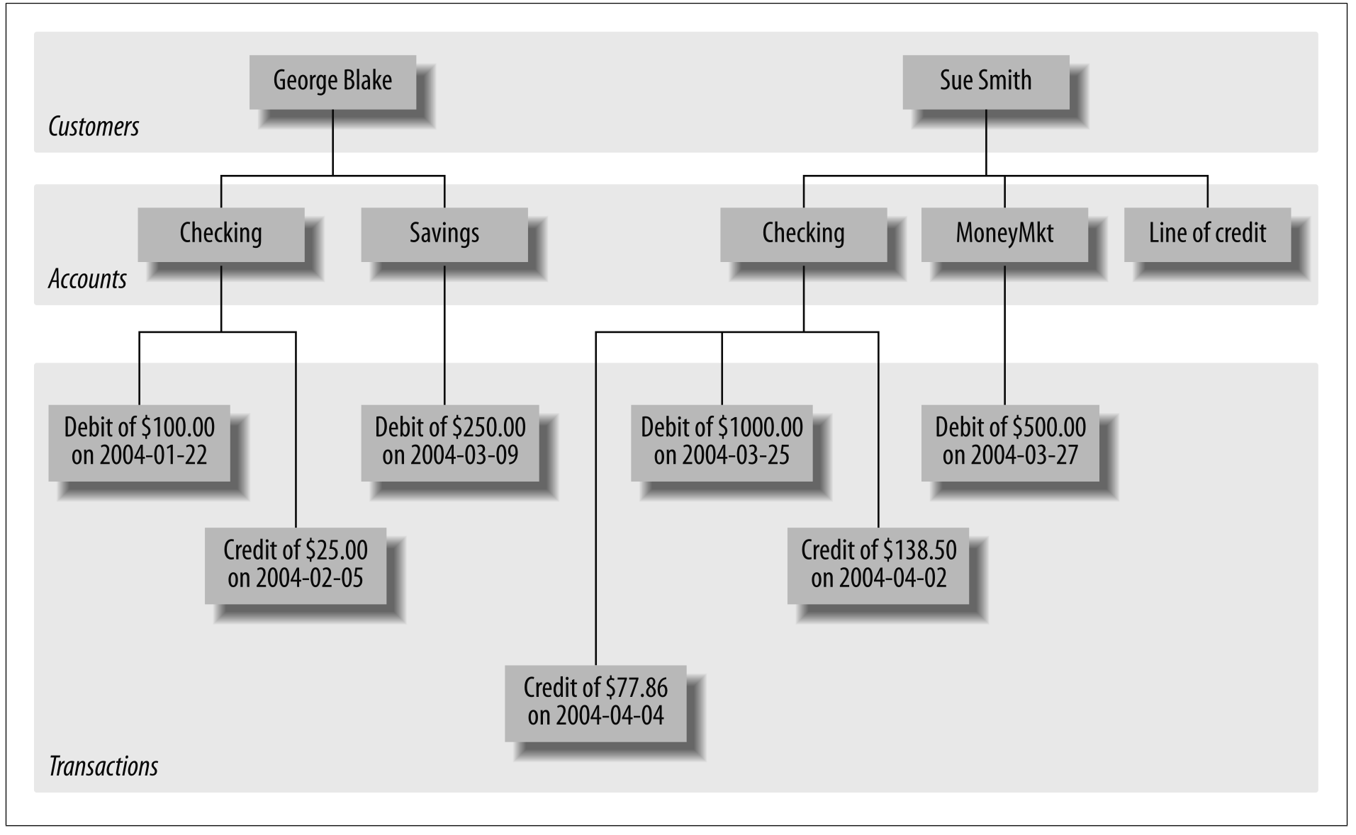
(Beaulieu, 2006)
Una excelente manera de representar la estructura de un base de datos es a través de un diagrama (Beaulieu, 2006).
En este sistema de bases de datos, el sistema va a pasar por las diferentes categorías dentro de la jerarquía, hasta poder llegar hasta el dato en cuestión. Así como en un sistema orientado a objetos, los elementos que componen a la base de datos van a tener relaciones de un elemento padre, del cual de desprenden muchos otros elementos hijos.

Bases de datos en red
Figura 2
Modelado de una base de datos en red
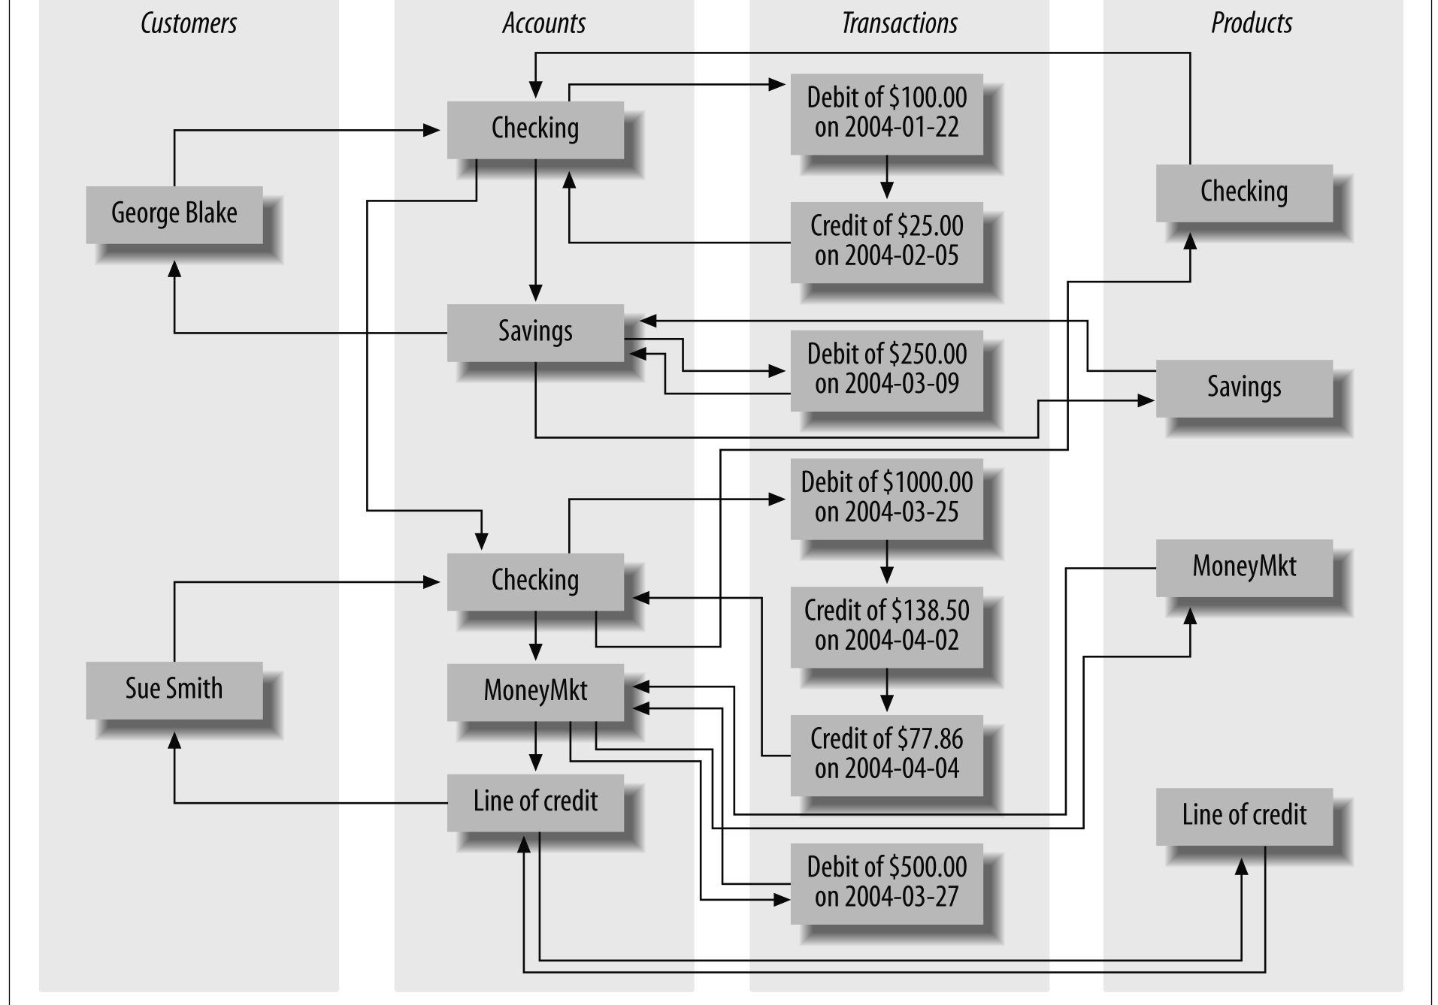
(Beaulieu, 2006)
En este tipo de estructura, no existe una jerarquía establecida, en vez de eso, se otorga un relacionamiento entre los diferentes elementos de la base de datos. De tal manera, que al momento que se consulta un dato, el sistema va guiarse por la relaciones existentes entre los elementos de la base de datos.
Junto con posibilidad de implementar varias relaciones a un mismo objeto, como si este tuviera una herencia múltiple, es la posibilidad de acceder a esos datos partiendo desde diferentes puntos, y no tener realizarlo desde un único lugar, como lo sería la clase padre.

Bases de datos relacionales
En este tipo de bases de datos, los elementos son almacenados de tal manera, que estos son almacenados en tablas las cuales son separadas en columnas, para identificar el tipo de dato que se está almacenando. A diferencia de los tipos de datos que anteriormente se mencionaron, donde en la mayoría de casos, los datos eran almacenados de tal manera, que por cada nuevo dato era creado un nodo dentro de la red de la propia base de datos; pudiendo general el caso en el que la base de datos pudiera ser ingestionable.
En esta nueva estructura de base datos, los datos que son almacenados, simplemente ocupan un lugar dentro de una de las tablas. En algunos casos permitiendo que única limitación que existe, sea la cantidad de almacenamiento de la que disponga el equipo.
Uno de los elementos más importantes dentro de este modelo de base de datos es la primary key, esta resulta ser el elemento más identificativo para cada uno de los datos que forman parte del sistema de la base de datos. Se trata de un valor asociado a cada una de los datos entrantes, el cual, no puede repetirse jamás; se trata de un valor que unicamente el dato entrante va a tener y ningún otro va a poder replicar. Este valor tampoco debe ser modificado bajo ninguna circunstancia, a pesar que existan momento críticos en los cuales sea necesario modificar el valor de la primary key.
La gestión mediante tablas permite permite que los datos tengan relaciones entre sí, sin la necesidad de crear redundancia. Gracias al concepto de primary key, este elemento pivotal para asociación de datos, permite funcionar como elemento relacionador entre datos de que están almacenados en tablas diferentes.
Al momento que un dato que está relacionado con un determinado con una serie datos identificativos, como lo pueden ser por ejemplo: Nombre, apellido, dirección; ahora asociados bajo un único dato que los identifique, como un número; se puede obtener: Tabla1: Primary_key: 098790, Nombre, apellido, dirección. Datos los cuales pueden ser almacenados dentro de una misma tabla y que están relacionados con ese valor de la primary key. Ahora, al momento de ingresar nuevos datos a una nueva tabla: Tabla2: Primary_key, transacciones, créditos, saldo. Donde los datos pueden ser de un tipo completamente diferente, a los de la tabla original que se propuso en el ejemplo anterior; estos van a ser identificados mediante la primary key, sin necesidad de realizar una redundancia de los datos que son almacenados, que tenían el fin de identificar a los valores de la tabla 1 con los valores de segunda tabla.
Por ultimo, es importante mencionar la utilización de las Foreing Key, Se trata de datos los cuales pueden utilizarse en conjunto para encontrar, un valor o grupo de valores que se encuentra en otra tabla.

Capitulo II
Que es SQL
SQL es el resultado de invención de un equipo de IBM, el cual tenía la tarea de crear un lenguaje, que permitiera realizar un manipulación existe del sistema de bases de datos por tablas.
A pesar que el sistema fue planificado para poder manejar una gran cantidad de datos. El lenguaje de programación SQL, permite realizar los procesos que normalmente resultan de interés para la mayor parte de usuarios. Entre las que se encuentran la consulta de datos, inserción y modificación de los mismos.

SQL Lenguaje no Procedural
La no proporcionalidad de un lenguaje de programación, hace referencia a como este opera en desde su arquitectura. Mientras que un lenguaje procedural, que son la la mayoría de los que entendemos como lenguajes de programación, que al momento que se programa código en el mismo, ejemplos como: Java, C, etc. Son lenguajes donde es intuitivo que el programa responda con base a las instrucciones que se proporcionaron a este.
En el caso de SQL, la parte de como el programa va a gestionar los datos, está fuera de las manos del arquitecto de la base de datos; en la mayoría de casos esta situación es lo normal, a pesar que, es posible realizar una cierta costumisación de la estructura de la base de datos. En la mayoría de caso la estructura con la que la base de datos va gestionar esa información va a ser a través del optimizador de base de datos.
Al momento de crear una base de datos, en la mayoría de casos, se va a escoger un optimizador de base de datos, el cual es un configuración especial previamente echa de SQL; este se escoge con base en las necesidad del sistema que se está construyendo. Algunos ejemplos del mismo son: MySQL, PostgreSQL, etc.
También se puede dar el caso, de configurar la base de datos a través de un lenguaje de programación más robusto, como Java o C++, etc. Pero para realizar este proceso es generalmente necesario utilizar frameworks o SDKs, que tengan las funcionalidades necesarias para realizar configuraciones dentro de la base de datos.

Referencias Bibliográficas
Beaulieu, A. (2006). Aprende SQL. Anaya Publishers.

‌

